2015届高三级第二次月考生物试题

一、选择题（每题1分，共50分，每题仅有一个正确答案）
1．下列关于SARS病毒的有关叙述中，不正确的是（ ）
A．SARS病毒是一种冠状病毒的变异体 B．SARS病毒是一个独立的生命系统
C．SARS病毒的主要宿主细胞是肺部组织细胞 D．SARS病毒的生存、繁殖离不开活细胞
2．下列关于生命系统的结构层次的说法正确的是 ( )
A．生物圈是地球上最基本的生命系统和最大的生态系统
B．生物大分子如蛋白质、核酸，不是生命系统的结构层次
C．病毒没有细胞结构，它的生命活动与生命系统没有关系
D．各层次的生命系统层层相依，具有相同的组成、结构和功能
3．下列各项组合中，能体现生命系统由简单到复杂的正确层次的是（ ）
①皮肤 ②胃黏膜 ③神经元 ④变形虫 ⑤细胞内蛋白质等化合物 ⑥病毒 ⑦同一片草地上的所有山羊 ⑧一池塘中的所有鱼类 ⑨一片森林 ⑩一池塘中的所有生物
A.⑤⑥③②①④⑦⑩⑨ B.③②①④⑦⑩ C.③②①④⑦⑧⑩⑨ D.⑤②①④①⑩⑨
4．①②③④⑤是使用显微镜的几个步骤，图1-1-2为显微镜观察中的两个视野，其中细胞甲为主要的观察对象，由视野1到视野2时，操作过程的正确顺序是（ ）
①转动粗准焦螺旋 ②转动细准焦螺旋 ③调节光圈 ④转动转换器 ⑤移动装片
1 2
甲
甲
图1-1-2

A.①②③④ B. ③①② C.⑤④③② D.④⑤①②
5．某单细胞生物的细胞内没有叶绿体，但有叶绿素，可以进行光合作用，该生物最可能是 ( )
A.真核生物 B. 原核生物 C.异养生物 D.低等植物
6．下列四组生物中，都属于真核生物的一组是 ( )
A．噬菌体和根霉 B．细菌和草履虫 C．蓝藻和酵母菌 D．衣藻和变形虫
7．下列关于原核细胞的叙述，正确的是 ( )
A．没有细胞器，但有细胞壁 B．无成形细胞核，但有染色体
C．能进行转录，翻译过程 D．进行有丝分裂，遵循遗传规律
8．对下列生物特征的叙述，正确的是 ( )
①酵母菌 ②乳酸菌 ③硝化细菌 ④衣藻 ⑤金鱼藻 ⑥烟草花叶病毒
A．①②⑥都是原核生物，且都能发生突变 B．①②③都不含叶绿素，且都是分解者
C．①③都是异养生物，且都能进行有氧呼吸 D．③④⑤都具有细胞结构，且都有细胞壁
9．除病毒外，生物体都是由细胞构成的，这个事实可以说明 ( )
①生物界与非生物界的统一性 ②生物界的统一性
③生物之间有一定的亲缘关系 ④细胞是生物体的结构单位
A．①②③ B．①③④ C．②③④ D．①②④
10．在细胞的脂质物质中，对生物体的正常代谢和生殖过程起着积极的调节作用的是( )
A．脂肪 B．磷脂 C．固醇 D．维生素
11．组成DNA和RNA的五碳糖、碱基、核苷酸和磷酸的种类分别是( )
A．2、5、8、1 B．1、2、5、8 C．8、2、5、1 D．2、5、5、1
12．下列选项中，属于动物细胞、植物细胞所特有的糖类依次是 ( )
A．葡萄糖、核糖、脱氧核糖 B．乳糖和糖原、淀粉和果糖
C．淀粉、脱氧核糖、乳糖 D．麦芽糖、果糖、乳糖
13．下列说法正确的是 ( )
①吡罗红使DNA呈现红色,甲基绿使RNA呈现绿色 ②健那绿能使活细胞中的线粒体呈现蓝绿色 ③果糖能与斐林试剂发生作用生成砖红色沉淀 ④脂肪可以被苏丹Ⅲ染成红色 ⑤蛋白质与双缩脲试剂发生作用产生紫色反应
A．①②③ B．③④⑤ C．①③⑤ D．②③⑤
14.下列为①②③④四类生物的部分特征：
①仅由蛋白质与核酸组成 ②具有核糖体和叶绿素，但没有形成叶绿体 ③出现染色体和各种细胞器 ④细胞壁主要成分是肽聚糖
对应的叙述中，错误的是 ( )
A．SARS病毒最可能属于① B．肯定都没有成形的细胞核的生物是②和④
C．衣藻与洋葱根细胞都属于④ D．有成形的细胞核的生物是③
15．某蛋白质分子由一条含176个氨基酸的肽链构成。下列叙述中正确的是 ( )
A．参与合成该多肽的细胞器应该有4种
B．组成该多肽的氨基酸应该有20种
C．该多肽的模板mRNA上能被翻译的密码子最多可有64种
D．参与合成该多肽的tRNA最多可有61种
16．如图是显微镜视野中某细胞的一部分，有关该细胞叙述正确的是 ( )
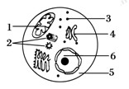
A．图示为光学显微镜下的细胞结构
B．图中有两个中心体
C．DNA仅存在于6结构中
D．结构1和3在行使其功能时有水生成
17.假如氨基酸的平均分子量为128，某蛋白质分子的分子量是63212，脱水缩合过程中脱去的水的分子量是10260，则该蛋白质含有的氨基酸数目和肽链的条数分别是（ ）
A．574，4 B．493，1 C．571，1 D．573，3
18．下列选项中，属于构成生物体蛋白质的氨基酸的是 ( )
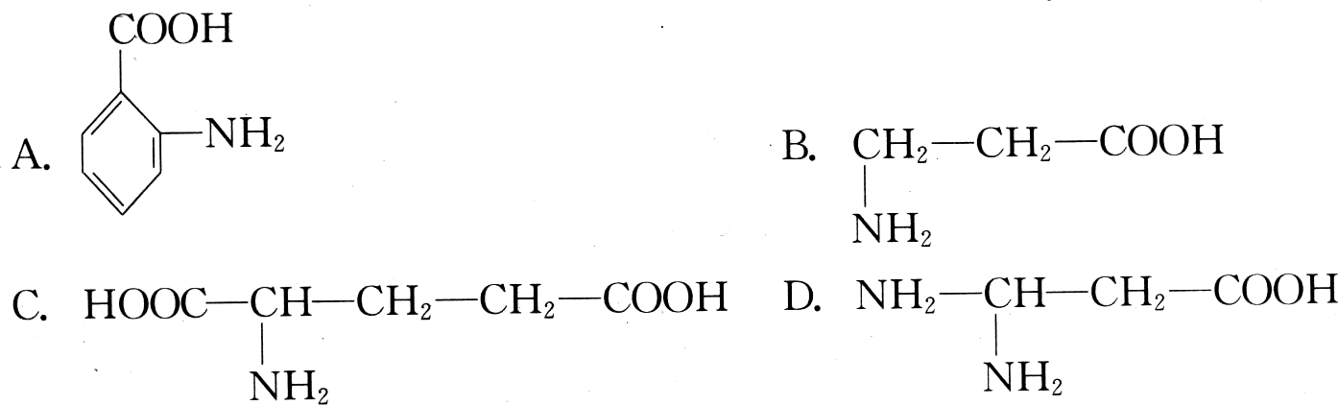
19.在生物体内，作为生命活动的体现者、遗传信息的携带者、膜结构的主要成分的化合物，依次分别为 ( )
A．糖类、脂类、核酸 B．蛋白质、磷脂、核酸
C．蛋白质、糖类、核酸 D．蛋白质、核酸、磷脂
20．下列一定不具有活性的细胞是（ ）
A．用健那绿对线粒体染色30min的细胞 B．经盐酸和龙胆紫溶液处理的洋葱根尖细胞
C．用于观察DNA和RNA分布的上皮细胞 D．用于进行质壁分离和复原实验的表皮细胞
21．取洋葱叶内表皮细胞和人口腔上皮细胞为实验材料，利用甲基绿吡罗红染色剂染色，可以显示DNA和RNA在细胞中的分布。下列有关该实验的叙述正确的是（ ）
A．盐酸能改变细胞膜的透性加速染色剂进入细胞
B．吡罗红能促进染色体中DNA和蛋白质的分离，有利于甲基绿与DNA结合
C．染色时间越长，观察效果越好
D．该实验的结论是DNA分布在细胞核中，RNA分布在细胞质中
22．含有215个N原子的200个氨基酸，形成的5个四肽、4个六肽和1个2条肽链构成的蛋白质分子。这些多肽和蛋白质分子中，肽键与氨基数目的最大值分别是 ( )
A．200和200 B．200和215 C．189和11 D．189和26
23．.不同结构的膜之间可互相转化，以“出芽”方式进行的是（ ）
A. 核膜和内质膜 B. 细胞膜和高尔基体膜
C. 内质膜和细胞膜 D. 细胞膜和线粒体膜
24．构成细胞膜的最基本元素是 ( )
A．C、H、O、N B．C、H、O C．C、H、O、N、P D．C、H、P
25．科学家在制备较纯净的细胞膜时，一般不选用植物细胞，其原因是 ( )
①植物细胞细胞液中的有机酸会溶解膜结构②光学显微镜下观察，植物细胞看不到细胞膜③植物细胞的细胞膜较薄④植物细胞有细胞壁，提取细胞膜的过程比较繁琐⑤植物细胞内会有其他膜结构干扰
A．①④ B．②③ C．②⑤ D．④⑤
26．我国政府每年免费让儿童使用脊髓灰质炎疫苗而获得对该病的抵抗力。这一过程与下列哪种细胞器关系最大( )
A．线粒体 B．核糖体 C．中心体 D．质体
27．下面是几种细胞器的结构模式图。其中被称为有机物合成“车间”的是 ( )
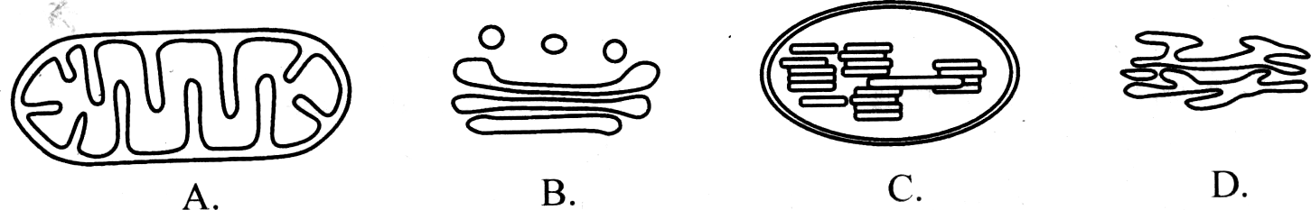
28．关于细胞器的界定，目前有两种意见，一种认为，细胞器是细胞内以膜跟细胞质隔离的相对独立的结构。根据这种界定，下列哪种结构不能称为细 ( )
A．细胞核 B．核糖体 C．内质 D．高尔基体
29．水溶性染色剂(PI)能与核酸结合而使细胞核着色，因此，可将其应用于鉴别细胞的 死活。将细胞浸泡于一定浓度的PI中，仅有死亡细胞的核会被染色，活细胞不会着色。但将PI注射到细胞中，则细胞核会着色。利用PI鉴别细胞死活的基本原理是 ( )
A．死细胞和活细胞的细胞膜结构不同 B．活细胞能分解染色剂PI
C．死细胞与活细胞的细胞膜成分含量不同 D．活细胞的细胞膜阻止PI的进入
30．下列物质进出细胞的过程与线粒体密切相关的是 ( )
①酒精被胃黏膜吸收②细胞与内环境进行气体交换③肾小管壁上皮细胞吸收原尿中的Na+ ④小肠绒毛上皮细胞吸收氨基酸
A．①② B．③④ C．②③④ D．①②③④
31. 生物体不同的细胞具有不同的功能，最能体现细胞特殊功能的是（ ）
A. 细胞膜的结构 B. 细胞器的种类和数量
C. 细胞核内的遗传物质 D. 细胞的大小
32.下列关于物质跨膜运输的叙述中，错误的是 ( )
A．人体内红细胞、肾小管上皮细胞吸收葡萄糖的方式相同
B．线粒体产生的CO₂以自由扩散的方式进入细胞质基质
C．海带细胞通过主动运输积累I－等溶质，因而不会在海水中发生质壁分离
D．将酶解法去除细胞壁后制备的原生质体置于蒸馏水中，会因渗透作用吸水而胀破
33．吞噬细胞在机体免疫中起着重要的作用，它具有很强的吞噬功能，能杀伤侵入机体内 的细菌、真菌、寄生虫、病毒等致病体以及衰老的细胞。吞噬细胞具有识别功能是因为 ( )
A．细胞膜具有一定的流动性 B．细胞膜表面具有糖蛋白
C．细胞内产生蛋白质 D．细胞膜内有磷脂双分子层
34.将一张洋葱鳞片叶放在某一浓度的蔗糖溶液中,制成装片,放在显微镜下观察,有3种状态的细胞,如图 1－3,你认为这3个细胞在未发生上述情况之前,其 细胞液的浓度依次是 ( )
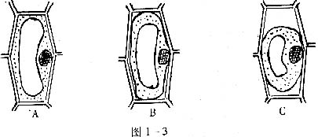

A．A﹥B>C B．A<B<C C．B>A>C D．B<A<C
35．渗透作用是有大液泡的植物细胞吸收水分的主要方式，下列能够称之为渗透作用的是 ( )
A．钾通过原生质层 B．氧气通过细胞膜 C．水通过原生质层 D．水分子通过细胞壁
36.红细胞吸收甘油与吸收葡萄糖相同的是 ( )
A．低浓度→高浓度 B．载体蛋白质协助 C．高浓度→低浓度 D．消耗能量
37．关于细胞膜分子结构下列说法中，不正确的是（ ）
A．细胞膜的基本支架是双层磷脂分子
B．分布在表层的蛋白质与嵌插、贯穿的蛋白质是均匀对称的
C．构成细胞的蛋白质、磷脂分子大都可以运动
D．膜上除蛋白质分子和磷脂分子外还有多糖
38．将甲乙两植物细胞分别放入蔗糖溶液和甘油溶液中，两种溶液的浓度均比细胞液的浓度高，在显微镜下连续观察甲乙两细胞的变化是（ ）
A．甲乙两细胞发生质壁分离，但不发生质壁分离复原
B．甲乙两细胞发生质壁分离，但乙细胞随后又发生质壁分离复原
C．甲乙两细胞发生质壁分离，但甲细胞随后又发生质壁分离复原
D．甲乙两细胞均发生质壁分离后又均发生质壁分离复原
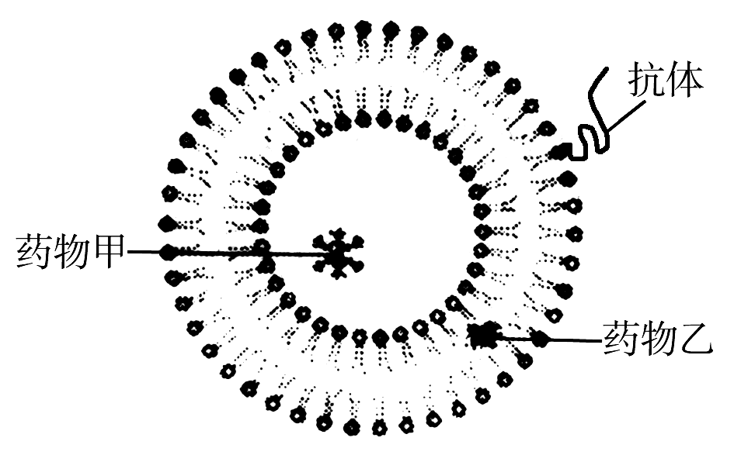
39.脂质体是一种人工膜(如图)，由磷脂和胆固醇组成，可用作转基因研究或制备药物。下列叙述不正确的是 ( )
A．脂质体表面交联抗体，可把药物运到患病部位
B．防止免疫系统识别脂质体，需用某些化学物质修饰
C．甲为脂溶性药物，乙为水溶性药物
D．脂质体能与细胞膜融合，胞吞进入细胞内
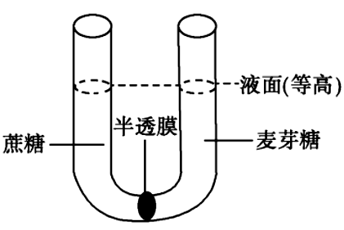
40.如图所示U型管中间被一种能允许水分子通过而二糖不能透过的半透膜隔开，现在两侧分别加入0.1 mol/L的蔗糖溶液和麦芽糖溶液，一段时间 后左右两侧液面高度变化是怎样的？若向U型管右侧加入某种微量物质（不影响溶液浓度），右侧液面高度上升，那么加入的这种微量物质最可能是 （ ）
A.右侧液面高度下降；胰岛素 B.右侧液面高度下降；衣藻
C.两侧液面高度不变；麦芽糖酶 D.两侧液面高度不变；蒸馏水
41．初级卵母细胞的第一次减数分裂完成于 ( )
A．排卵前后，在卵巢内 B. 受精前，在卵巢内
C. 排卵前后，在输卵管 D. 受精时，在输卵管内
42.受精完成的标志是（ ）
A.雌、雄原核形成 B.精卵相遇，发生顶体反应
C.精子接触透明带 D.卵黄膜和透明带间出现两个极体
43.采集的卵母细胞，都要体外经人工培养成熟后，才能与获能的精子受精，以下原因不正确的是（ ）
A.卵子从输卵管中冲出也要经历类似精子获能的过程
B.动物排出的卵子成熟程度不同
C.体外人工培养至减数第二次分裂中期时，才算成熟
D.冲出的卵子还需要培养一段时间由小变大
44．华南虎是国家一级保护动物，可采用试管动物技术进行人工繁殖，该技术包括的环节有（ ）
①转基因 ②核移植 ③体外受精 ④体细胞克隆 ⑤胚胎移植
A．①③ B．①④ C．②⑤ D．③⑤
45胚胎干细胞来源于 ( )
A.受精卵 B.骨髓细胞 C.早期胚胎 D.肌肉细胞
46、下列能正确表示高等动物胚胎发育顺序的是（ ）
A.受精卵→卵裂→原肠胚→囊胚→组织器官的分化
B.卵→卵裂→原肠胚→组织器官分化
C.受精卵→囊胚→原肠胚→幼体
D.受精卵→桑椹胚→囊胚→原肠胚→组织器官的分化
47．以性染色体为XY的牛体细胞核取代卵细胞核，经过多次卵裂后，植入母牛子宫孕育，所生牛犊 ( )
A、为雌性 B、为雄性 C、性别不能确定 D、雌、雄性比例为1：1
48． “试管婴儿”技术是解决不孕症的有效手段，1978年世界上诞生了第一例“试管婴儿”。这项技术实际上是指受精卵在体外培养3~5天，形成胚胎后移植回母体子宫，着床着继续发育形成胎儿直至分娩，请判断“试管婴儿”技术在生物学上依据的原理是（ ）
A．有性生殖 B．无性生殖 C．克隆技术 D．基因工程
49.下列有关生物技术安全和伦理问题的观点不合理的是 ( )
A．对于转基因技术，我们应该趋利避害，理性看待
B．我国禁止生殖性克隆和治疗性克隆
C．我国不发展、不生产、不储存生物武器、并反对其扩散
D．对于基因检测应该保护个人遗传信息的隐私权
50．在进行林业工程建设时，一方面要号召农民种树，另一方面要考虑贫困地区农民的生活问题如粮食、烧柴以及收入等问题。以上做法依据的生态工程原理是 ( )
A．系统整体性原理 B．整体性原理 C．系统结构决定功能原理 D．以上都不是

二、非选择题（50分，除特殊标明，每空1分）
1．图1中的X、Y、Z是图2细胞中的三种化合物，请据图回答下列问题：
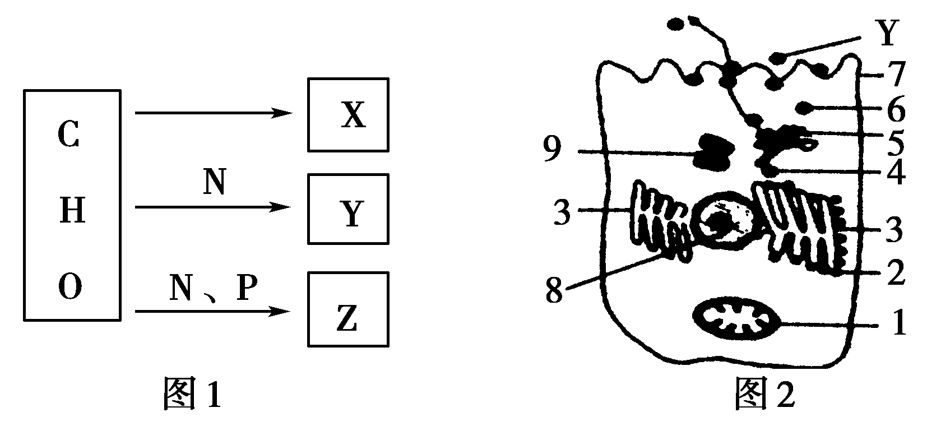
(1)若X表示图2中的储能物质，则X是____________。7在结构上表现出与功能上适应的特点是________________________。
(2)若Y、Z是组成结构7的化合物，则Z表示________，鉴定Y常用________试剂。[Z|x (3)若Y、Z是组成结构1的化合物，则Z表示____________________。(至少写两种)
(4)如果X表示被小肠上皮细胞吸收的葡萄糖，在这种跨膜运输中，Y所起的作用是________________，Z发生的化学反应式是________________________。
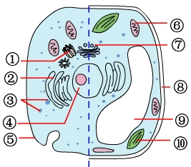
2. 右图是动植物细胞亚显微结构模式图。请据图分析。
(1)比较动植物细胞亚显微结构，高等植物细胞内不含
有［ ］____________（细胞器）。
(2)吞噬细胞摄取抗原的过程体现了⑤的____________
特性。
(3)控制动植物性状的物质主要位于［ ］____________中。
(4)在进行植物体细胞杂交时，首先要采用____________酶去除［ ］____________。
(5)在一个植物细胞内由⑥产生的某气体物质扩散到⑩中被利用，最少要穿过____________层生物膜。
(6)能对蛋白质进行加工和运输的细胞器是［ ］__________和［ ］____________。
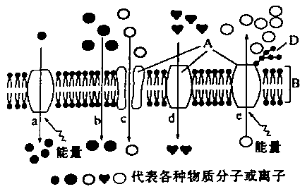
3.右图所示是物质的跨膜运输过程，请据图回答：
（1）A代表 分子；B代表 ；D代 表 。
（2）细胞膜从功能上来说，它是一层 膜。
（3）动物细胞吸水膨胀时B的厚度变小，这说明B具有一定的 。
（4）在a~e的五种过程中，代表被动运输的是 。
（5）可能代表氧气转运过程的是图中编号 ，葡萄糖从肠腔进入小肠上皮细胞的过程是图中编号 。
4.图中纵坐标表示物质通过细胞膜的运输速率。请据图回答：
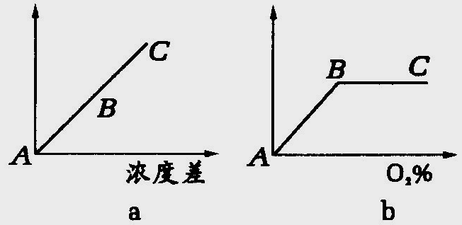
(1)红细胞吸收O₂、K+的方式依次是________、________。(填字母)图b中出现平台区的主要原因是________________________________________ （2分）。
(2)若对离体的心肌细胞施用某种毒素，结果Ca²⁺吸收量明显减少，而K⁺的吸收量不受影响，其原因是________________________________________________（2分）。若用呼吸抑制剂处理心肌细胞，则Ca²⁺、K⁺的吸收量都受到影响，其原因是________________________________（2分）。
5．某科研人员对玉米组织、小白鼠组织、T₂噬菌体(一种病毒，含有蛋白质和另外一种物质)、乳酸菌等样品进行化学成分分析，结果忘记了贴标签，请你帮他判断：
(1)含有水、DNA、RNA、糖原和蛋白质等成分的生物是____________。
(2)含有染色体的生物是__________、__________。
(3)含有水、DNA、RNA、蛋白质和细胞壁等成分或结构的生物是____________、____________。
(4)没有细胞结构的生物是____________；没有成形的细胞核的生物是____________，它属于____________生物。
(5)含有水、DNA、RNA、纤维素和蛋白质等成分的生物是____________。
(6)从上述分析可以看出，生物中都含有____________和____________两种成分。
6．如图为经过体外受精和胚胎分割移植培育优质奶牛的过程，请回答下列问题：

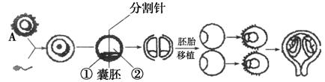

（1）A细胞是 ，在进行体外受精前要对精子进行 处理。
（2）进行胚胎分割时，应选择发育到 时期的胚胎进行操作。
（3）②指的是 。
（4）通过胚胎分割产生的两个或多个个体具有相同遗传性状的根本原因是 。
（5）在对囊胚阶段的胚胎进行分割时，应注意 。
（6）受体母牛必须和供体牛属于 。移植后的胚胎能在受体子宫中存活的生理基础是 。

生 物 答 案
一、选择题（每题1分，共50分，每题仅有一个正确答案）
1 | 2 | 3 | 4 | 5 | 6 | 7 | 8 | 9 | 10
B | B | B | C | B | D | C | D | C | C
11 | 12 | 13 | 14 | 15 | 16 | 17 | 18 | 19 | 20
A | B | D | C | D | D | A | C | D | B
21 | 22 | 23 | 24 | 25 | 26 | 27 | 28 | 29 | 30
A | D | B | C | D | B | D | B | D | B
31 | 32 | 33 | 34 | 35 | 36 | 37 | 38 | 39 | 40
B | A | B | A | C | C | B | B | D | C
41 | 42 | 43 | 44 | 45 | 46 | 47 | 48 | 49 | 50
A | D | D | D | C | D | B | A | B | B

二、非选择题（50分，除特殊标明，每空1分）
1．(1) 脂肪或糖原 结构上具有流动性，有利于外排 (2)磷脂 双缩脲 (3)DNA、RNA、ATP、ADP、磷脂 (4)运输葡萄糖的载体 ATP――→ADP＋Pi＋能量
2．(1)［1］中心体 (2)一定的流动性 (3)［4］细胞核 (4)纤维素酶和果胶酶或纤维素酶 ［8］ 细胞壁 (5)4 (6)［2］内质 ［7］高尔基体
3．（1）蛋白质、磷脂双分子层、多糖（2）选择透过性（3）流动性 （4）b、c、d（5）b、a
4．（1）（次级）卵母细胞 获能 （2）桑椹胚或囊胚 （3）囊胚腔 （4）具有相同的遗传物质 （5）将内细胞团均等分割，以免影响分割后胚胎的恢复和进一步发育 （6）同一物种受体子宫对外来胚胎不发生排斥反应
5．(1)a、b 膜上载体数量是一定的 (2)毒素只抑制了Ca²⁺载体的活性，而对K⁺载体活性没有影响 心肌细胞吸收Ca²⁺、K⁺为主动运输，要消耗能量，经呼吸抑制剂处理后，供能不足，影响上述物质吸收。
6．(1)小白鼠 (2)玉米 小白鼠 (3)乳酸菌 玉米 (4)T₂噬菌体 乳酸菌 原核 (5)玉米 (6)蛋白质 核酸

